السنة الأولى
النشاط : الألعاب الرياضياتية
الموضوع : لعبة الدخيل اللعبة : رقم 12
الهدف التعلمي : تطوير الذاكرة البصرية على الملاحظة الدقيقة .

الوضعيات التعلمية والنشاط المقترح | المراحل
احترام الزمن المخصص للعبة .  نجمع الأسهم المتشابهة عن طريق تحديد كل متسلل في المجموعة . | قواعد اللعبة
- توزيع بطاقة على كل لاعب :  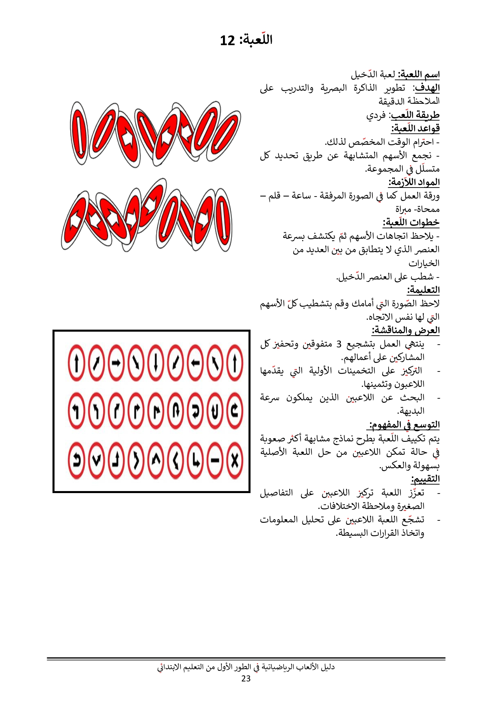  - لاحظ جيدا اتجاهات الأسهم ثم يكتشف  بسرعة العنصر الذي لا يتطابق من بين  العديد من الخيارات .  - شطب على العنصر الدخيل .  دعوة التلاميذ إلى التفكير في المطلوب منهم . | خطوات اللعبة
لاحظ الصورة التي أمامك و قم بتشطيب كل الأسهم التي لها نفس الاتجاه . | التعليمة
- يتم تكييف اللعبة بطرح نموذج مشابه أكثر صعوبة .  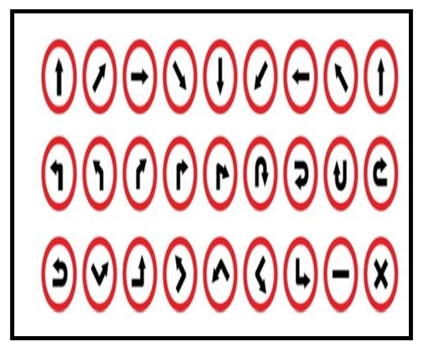  - توزيع ورقة عمل جديدة .  لاحظ جيدا اتجاهات الأسهم ثم يكتشف  بسرعة العنصر الذي لا يتطابق من بين  العديد من الخيارات .  - شطب على العنصر الدخيل .  عرض الأعمال و المقارنة فيما بين  المتعلمين .  - التصحيح الجماعي ثم الفردي . | التوسع في المفهوم
تعزز اللعبة تركيز اللاعبين على التفاصيل الصغيرة و ملاحظة الاختلافات .  تشجع اللعبة اللعبين على تحليل المعلومات و اتخاذ القرارات البسيطة . | التقييم

